Veranstaltung am 17.05.2018

Interkulturelle Konzertveranstaltung begeistert Celler
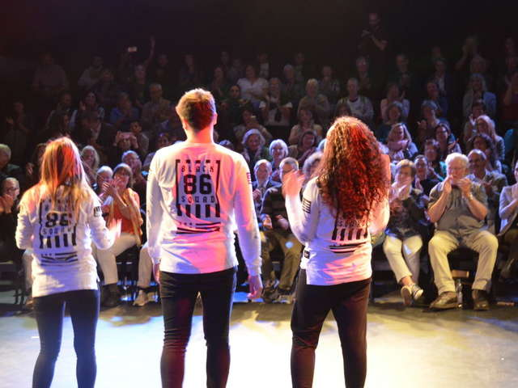
Künstler des Ateliers 22 präsentierten Musik aus verschiedenen Kulturen und begeisterten das Publikum. Foto: Birgit Stephani
Musik und Tanz verbinden und ermöglichen Menschen jeden Alters und Herkunft, sich auch ohne Worte zu verständigen. Getreu diesem Motto fand in der Halle 19 des Schlosstheaters auf dem Gelände der CD-Kaserne "Music across Borders", eine Benefizveranstaltung für die vom Krieg betroffene Bevölkerung in Syrien statt. Unterschiedlichste Künstler verschiedenster Herkunft, die in Celle ein neues Zuhause gefunden haben, wollten in Zusammenarbeit mit Atelier 22 den Cellern einen Dank für ihre Hilfsbereitschaft aussprechen. Das Motto des Abends war dabei der Leitfaden durch ein buntes Programm mit Musik und Gesang.
CELLE. Gekommen war ein buntes Publikum unterschiedlichster Herkunft: Ur-Celler und Neubürger aus anderen Ländern mischten sich und füllten die Halle 19 bis auf den letzten Platz. Auf der Bühne gaben sich Künstler mit eigenen Kompositionen und Gesang in Deutsch, Arabisch und Kurdisch oder auch Tänzer in einer gemischten, kulturellen Besetzung die sprichwörtliche Klinke in die Hand. "Das ist eine tolle Idee", findet Antje Pabst aus Celle. Sie selbst sei zu der Veranstaltung gekommen, um "Kulturelles aus anderen Ländern erleben zu können".
Nazih Hana Shamoon ist Syrer und kam mit der Flüchtlingswelle nach Celle. Er ist begeistert, wie freundlich er hier aufgenommen wurde und gleichzeitig auch gerührt, dass es Vereine gibt, "die so eine Veranstaltung organisieren und für die syrische Bevölkerung Spenden sammeln". Außerdem tue es ihm hier in der Ferne, in der er eine neue Heimat gefunden hat, aber auch gut, vertraute Klänge aus "seinem alten Leben" zu hören. "Ein tolles Konzert", findet auch Neuenhäusens Osrtbürgermeister Jörg Rodenwaldt, der sich an diesem Abend neben vielen "Offiziellen" ebenfalls unter das Publikum gemischt hat.
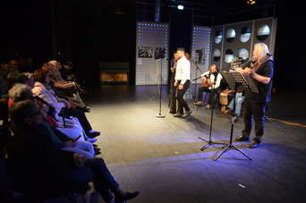
Weitere Bilder finden Sie in der Bildergalerie
Sie alle wurden belohnt mit hochmusikalischen Darbietungen mit internationalem Flair. Hevi Yusef, Adnan Horo und Wolfgang Decker beispielsweise begeisterten unter anderem mit einer mehrsprachigen Version des Liedes "Die Gedanken sind frei". Die Tanzschule Body Talk zeigte Ausschnitte aus ihren Leistungsshows in Streetdance und Hip-Hop sowie Ausdruckstanz aus Theater und Konzerten. "Gelewej - Morgenstern", eine Initiative migrierter Musiker aus Celle, sowie Tiana Kruskic und Billy Ray Schlag präsentierten Musik aus unterschiedlichen Kulturen.
"Ein schöner Abend", fasst Daniela Freytag abschließend für sich persönlich das Benefizkonzert zusammen. "Hoffentlich gibt es das irgendwann noch einmal". Die Cellerin ist aus reinem Interesse an der Musik zur Veranstaltung gekommen. Sie habe keinen persönlichen Bezug zur Flüchtlingsarbeit, betont sie, findet es aber toll, "dass sich diese Neubürger so engagieren".
Autor: Birgit Stephani, am 22.05.2018 um 18:11 Uhr

http://www.cellesche-zeitung.de/S5406578/Interkulturelle-Konzertveranstaltung-begeistert-Celler

